Результаты декады английского языка в МКОУ "Бабаюртовской СОШ №2 им.Б.Т.сатыбалова" за 2017-2018 уч.год с 20.11 - 30.11. 2017

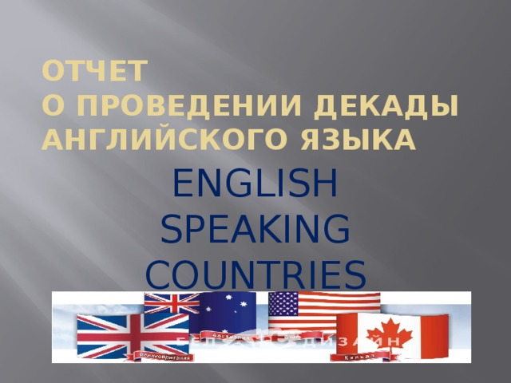
Предметная декада по иностранному языку была призвана решить следующие задачи:
1. усовершенствование знаний и умений, приобретенных на уроках иностранного языка
2. расширение кругозора учащихся
3. развитие их творческих способностей, самостоятельности, эстетичных вкусов
4. воспитание любви и уважения к людям своего родного края и страны, язык которой изучается
5. научить детей видеть результаты коллективной деятельности
6. создавать положительную мотивацию и поддерживать интерес к изучению английского языка
Основным принципом предметной недели стал добровольный характер участия учащихся. Учащиеся сами решали для себя вопрос об участии в тех или иных мероприятиях, прежде всего в соответствии со своими интересами, желаниями узнать что-то новое.
План Декады иностранного язык
Декада проводилась согласно составленному плану. План был рассмотрен на заседании методического объединения, согласован с заместителем директора по учебной работе и утвержден директором школы.
План декады составлялся с учетом реальных коммуникативных потребностей учащихся разных возрастных групп, и ее содержание отвечало таким требованиям, как коммуникативно-побудительная направленность, информативность, образовательная ценность и доступность. Все мероприятия были призваны стимулировать общение учащихся на иностранном языке,развивать творческие способности детей в различных предметных областях (изобразительная, музыкальная, литературная) с использованием иностранного языка. В декаде приняли участие учащиеся 2-11 классов. В рамках декады были проведены внеклассные мероприятия, викторины, конкурсы.
К открытию декады была подготовлена презентации. Учащиеся школы имели возможность ознакомиться с проводимыми в рамках декады мероприятиями, а также узнать о странах изучаемого языка.
К началу недели учащиеся 5-11 классов подготовили красочные и интересные стенгазеты, посвященные англоязычным странам
Выпуск стенгазеты – это хорошая возможность переключиться на другой вид деятельности, расслабиться, работать творчески, запомнить материал глубоко и надолго, так как учащиеся обычно запоминают то, что им было приятно делать. Поисковые работы в области страноведения помогают учащимся приблизить далёкую и незнакомую страну, заинтересоваться достопримечательностями и культурой англоязычной страны. А также пробуждает интерес к теме, способствует самореализации учащихся, помогает преодолевать трудности и приобщить учащихся к новому социальному опыту, обобщить и закрепить изученный материал, повторить пройденное и увидеть результат своей работы.
20.11.17
Неделя началась с открытия декады. В данном мероприятии были подготовлены выступления обучающихся 5"в" класса, 5"а" класса и 6 "а" класса. Здесь были продемонстрированы выступления и методы обучения иностранному языку опытными учителями: Шамшидова К.А., Махмудова А.Б. Талантливыми детьми была представлена сценка на английском языке"Три котенка"

Также была спета песенка с профориентационным направлением обучающимися 5"в" класса о профессиях. О роли
проектных работ в изучении английского языка было рассказано учителем Амангишиевой З.Б. Обучающаяся 6 "а" класса Гебековой Камилой была защищена проектная работа на тему "Моя комната. мой дом" с использованием мультимедийной презентации .

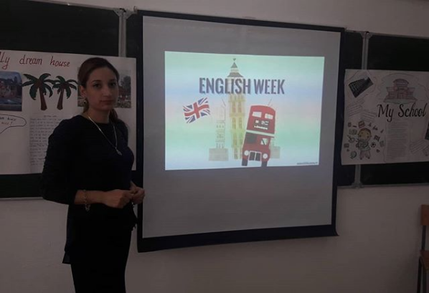
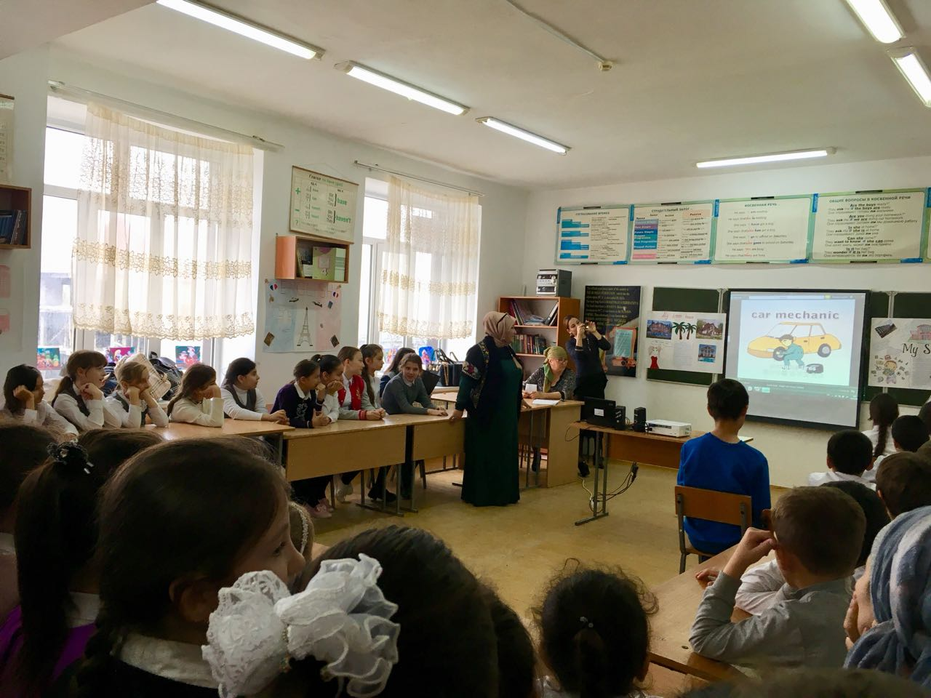

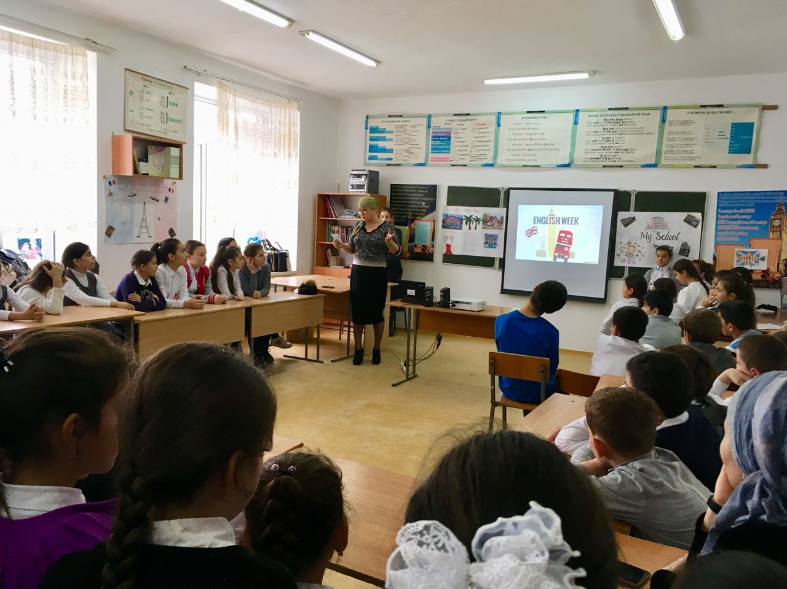

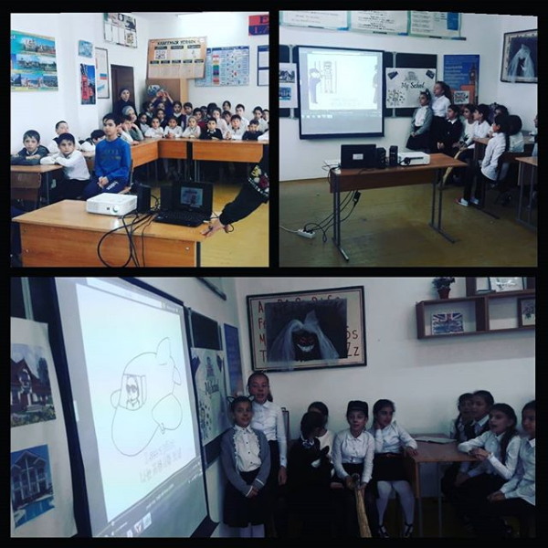

21.11.17
1.место Мисирбиева Захра 9"в" , 2 место Гаджимурадова 9"б" , 3 место Сагидалиева П 8 "б" , 3 место Шепиева Джамиля 6 "а" .
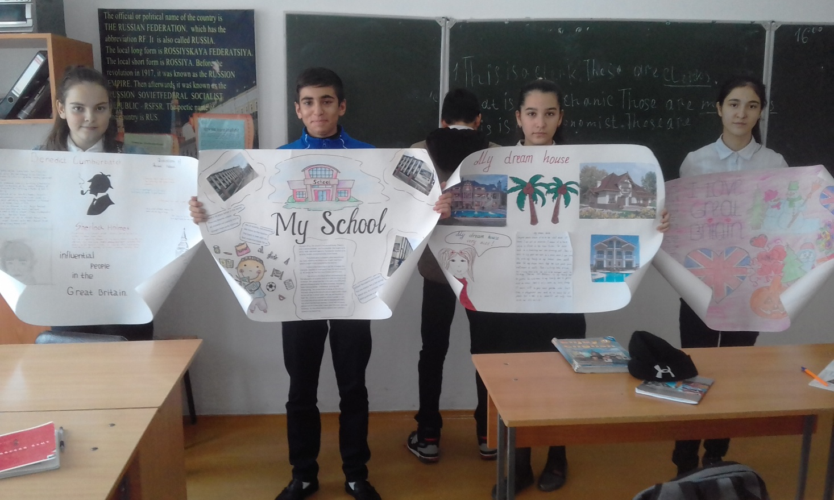
Используя знания по английскому языку, ребята развивали речь, расширяли лексический запас, эрудицию, творческие способности, тем самым повышая познавательный интерес к языку. Учащиеся были награждены дипломами.
23.11.17
была проведена техника чтения среди 4 классов.
1 место Асильдирова Тамила 4"в"
2 место Бийболатов Хасболат 4 "б"
3 место Атагишиев Алан 4"а"

Учащимся были предложены увлекательные задания, различные конкурсы, ребусы и загадки в соревновательной форме. Учащиеся классов были поделены на команды, отвечали на каверзные вопросы, тренировались работать в команде, проявляя смекалку, выдержку. Используя знания по английскому языку, ребята развивали речь, расширяли лексический запас, эрудицию, творческие способности, тем самым повышая познавательный интерес к языку. Команды были награждены призами.
25.11.17
Для учащихся 5-11 классов был проведён конкурс чтецов поэтических произведений на английском языке. Жюри в составе 3 человек оценивала конкурс по следующим критериям:
- соблюдение норм произношения звуков иностранного языка и интонирования.
- соблюдение средств выразительного чтения (логических ударений, темпа, тембра, эмоционально-экспрессивной окрашенности выступления) для реализации художественного замысла автора.
- твердое знание текста поэтического произведения и грамотное изложение содержания.
- эмоциональность и выразительность чтения текста поэтического произведения.
- артистичность и сценическая культура участников конкурса
1 место Таваева Фатима
Участники : Алиева Ума , Юсупова Диана , Джамалова Зарема , Абекова Амина , Умаева Амина ....
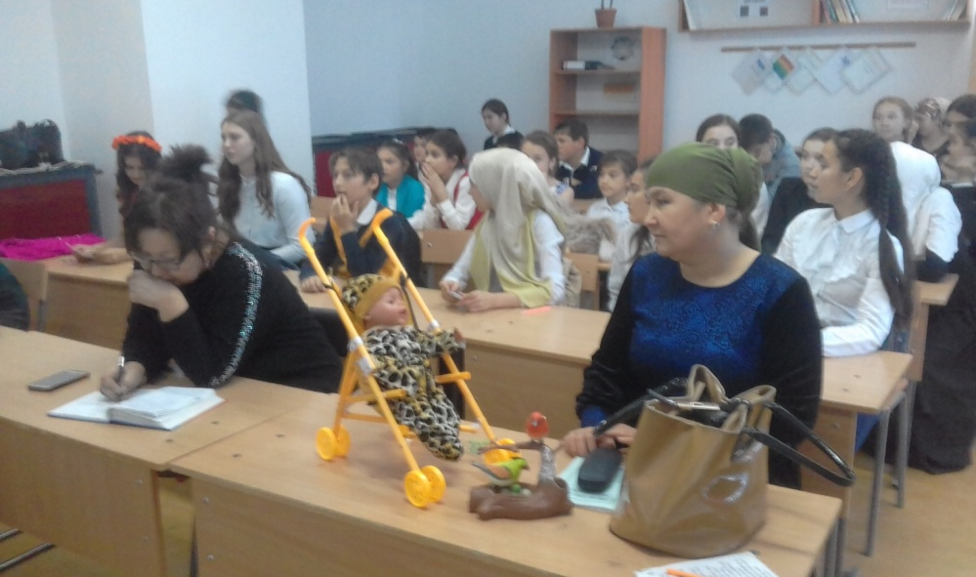

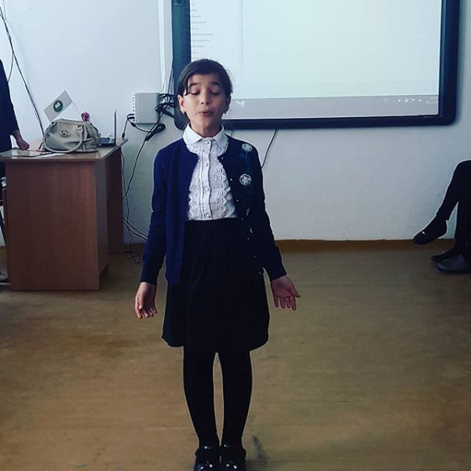

28.11.17
Также были проведены открытые уроки , отвечающие всем требованиям ФГОС. Открытый урок по английскому языку в 6"а" классе на тему "Дом, милый дом". Учитель Амангишиева З.Б.

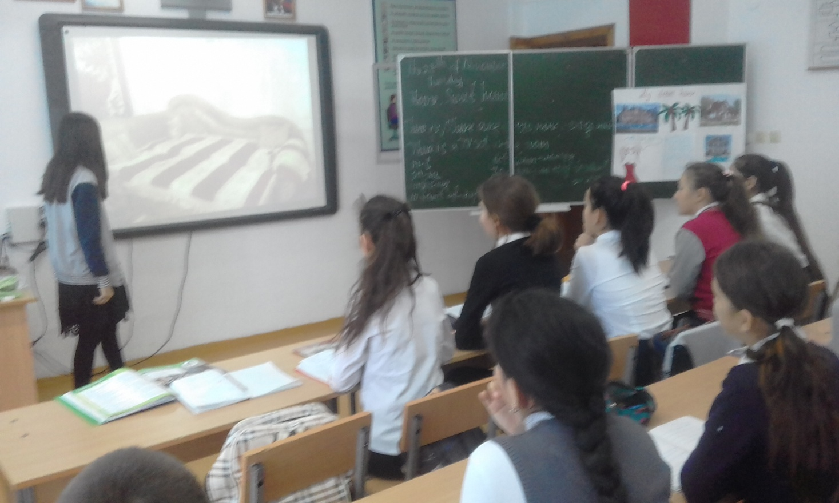

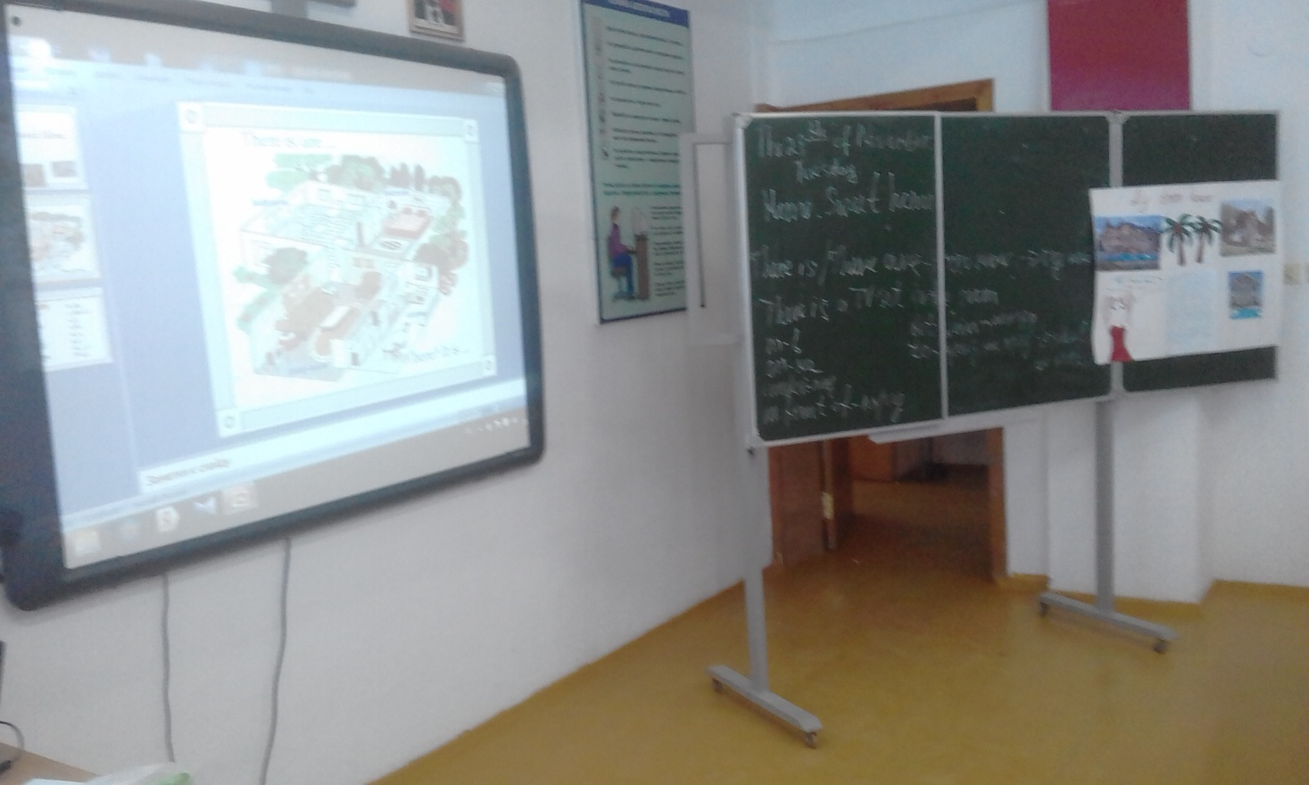

24.11.17
Открытый урок в 5"в" классе на тему "Поговорим о школе" Учитель Махмудова А.Б.

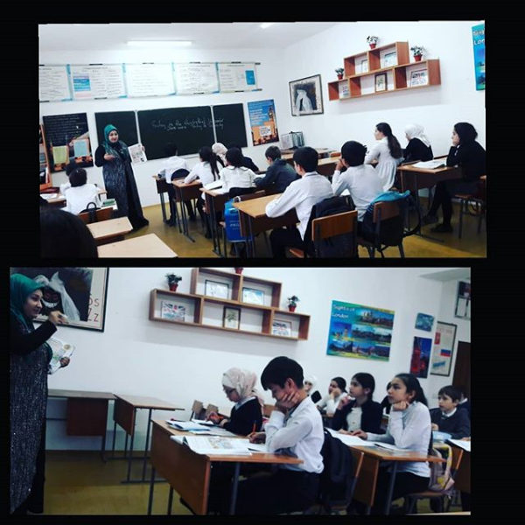

22.11.17
Открытый урок в 3"а" классе на тему "Профессии" Учитель Алибекова З.И.
29.11.17
Открытый урок в 8"в" классе на тему "Защита окружающей среды" учитель Мурзабекова З.К.
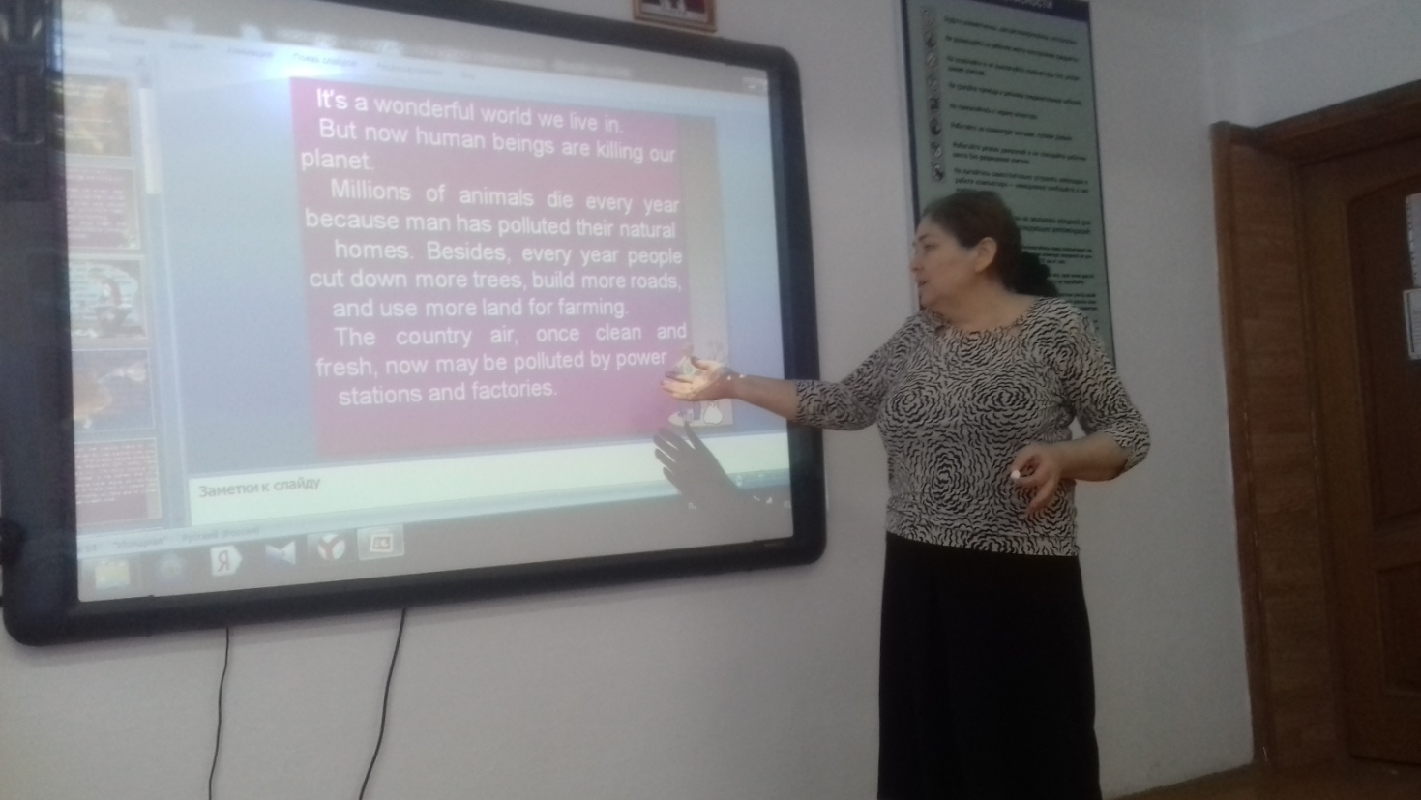
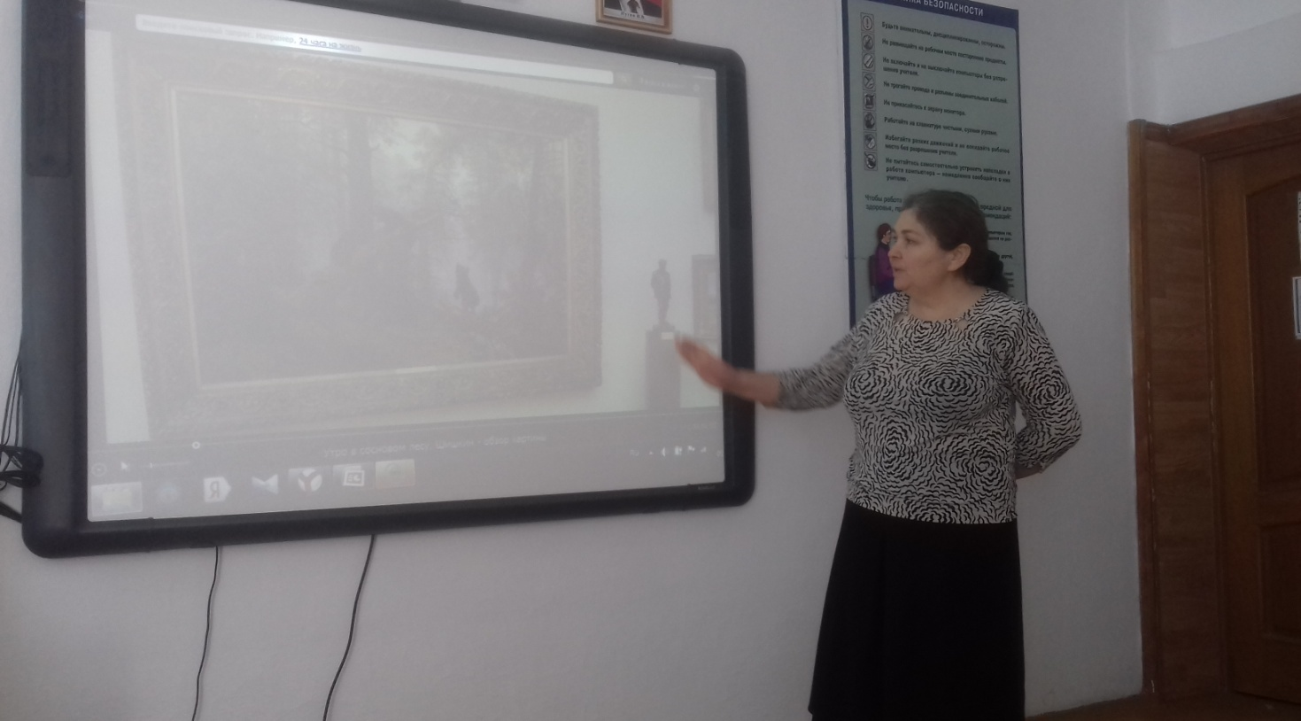

30.11.17
В завершении декады ответственными учителями были Байсахурова З.И., Амангишиева З.Б. Здесь объявлены результаты конкурсов проведенные во время декады и учащиеся награждены грамотами . также были организованы и представлены мини сценки на английском языке в 9 "в" классе и на французском языке в 5 "а" классе. Была спета песенка на английском для настроения зрителей. В конце обучающиеся 8 "а" класса показали современный танец.

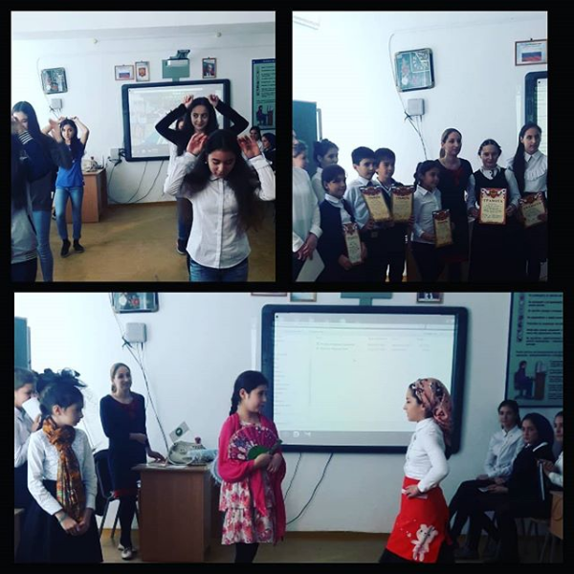

Руководитель МО ________________________ Амангишиева З.Б.

